О предприятии
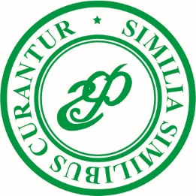«Гомеопатическая фармация» - Российский производитель гомеопатических лекарственных средств. Предприятие создано в 1998 году на базе трех старейших гомеопатических аптек Санкт-Петербурга.
На сегодняшний день «Гомеопатическая фармация» представляет собой:
— промышленное производство лекарственных средств;
— сеть гомеопатических аптек;
— гомеопатический медицинский центр;
— гомеопатический медицинский кабинет.
В течение 175 лет в Санкт-Петербурге производятся гомеопатические лекарства по способу, предложенному основоположником гомеопатии – Самуэлем Ганеманом. Лекарства изготавливаются из экологически чистых продуктов растительного, животного и минерального происхождения. Используя многолетний опыт и прописи знаменитых гомеопатов, «Гомеопатическая фармация» Санкт-Петербурга производит лекарства, необходимые в домашней аптечке каждой семьи.
Аптека на Большом пр. д 2: +7(812)232-25-55
Аптека на Свечном пер д 7: +7(812)315-84-87
Мед.центр на Большом пр.д 2: +7(812)233-02-98
Мед.центр на Свечном пер.д 2:+7(812)764-53-52
Оптовый отдел: +7 (812) 764-24-55

